Une histoire d’ennuis divers et (multi)variés

Voici donc un document qui récapitule un petit peu mes (més)aventures avec le tant-aimé modèle MBD. Ça commence avec un schéma qui récapitule les trois partitionnements temporels que j’ai appliqué à nos données (défaut Silvestro, stringent et conservatif). Ensuite, j’illustre les outputs des MBDs avec ces trois partitionnements. Je précise que je les fais toujours tourner avec le même jeu de variables environnementales. Le seul paramètre sur lequel je joue, c’est le partitionnement temporel.

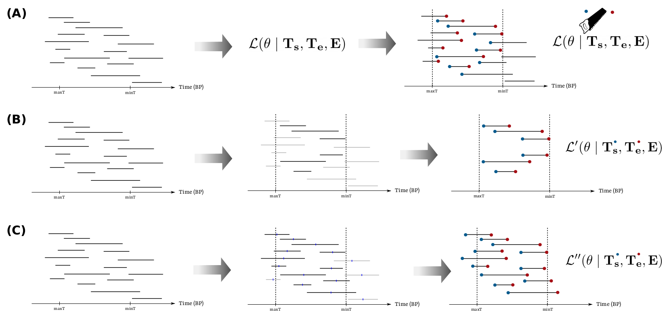

Figure 1. Différents modes de partitionnements testés. Je me suis plongé sur la méthode de partitionnement par défaut de PyRateMBD (A). En fait, elle procède de la façon dont tu l’avais intuité. L’algorithme raisonnant en termes d’événements d’extinction et d’origination, il les ordonne et va ensuite filtrer les événements qui se trouve dans l’intervalle minT, maxT. Par contre, ce que je trouve assez étrange, c’est que l’algorithme tourne une première fois sur le jeu de données non-tronqué, évalue la vraisemblance de chaque événement, et ensuite va tronquer ce vecteur de vraisemblances pour ne garder que celles qui correspondent à des événements qui tombent dans l’intervalle désiré. Ça a du sens parce que ça n’occulte rien de l’histoire évolutive du clade, mais d’un autre côté ça crée nécessairement des dépendances entre les vraisemblances, y compris celles qui émanent de corrélations artéfactuelles car tombant en-dehors du range temporel des prédicteurs ! Sinon, tu as les alternatives que j’ai testé, à savoir la méthode « stringente », où je vire toutes les données qui sortent de l’intervalle avant de lancer le modèle (mais pas de souci de faire des trucs artéfactuels au moment de calculer les vraisemblances) (B), et la méthode plus « conservative » qui ne vire de lignée que si plus de 50 % de leur intervalle Ts/Te est en-dehors de l’intervalle souhaité (en bleu, c’est le mid age)

